Стартовая программа
(Только для новичков - 21 день с момента регистрации)
100ББ + 100ББ+ 100ББ+ 100ББ = ТВОЙ УСПЕХ !!!
ББ - бонус балл - условная единица, около 25руб.
Условия программы:
Разместив заказ на 100 ББ, Вы можете приобрести набор лучших продуктов Орифлэйм всего за 100 руб.! Стоимость набора растет с каждым каталогом :
Условия программы:
Разместив заказ на 100 Баллов Бонуса*, новый Консультант может приобрести для продажи набор лучших продуктов Орифлэйм всего за 100 руб.!
Ценность набора растет с каждым каталогом.
Шаг 1 необходимо пройти в течение 21 дня с момента регистрации, Шаги 2, 3, 4 - в течение действия трех следующих каталогов соответственно. Наборы лучшей продукции Орифлэйм можно приобрести во время действия следующего каталога после выполнения соответствующего шага.
За каждый набор присваивается 3 ББ, ОП ** = 0.
Например:
Новичок зарегистрировался 28 апреля
Шаг 1: 28 апреля – 18 мая
Шаг 2: 2 – 21 июня (8 каталог)
Шаг 3: 23 июня – 12 июля (9 каталог)
Шаг 4: 14 июля – 2 августа (10 каталог)
Шаг 1
код 518001
4689 Крем для рук и тела «Молоко и мед – Золотая серия»
12404 Стойкая тушь для ресниц «Экстрим-объем» (Черный).
Цена набора в каталоге
(без скидки) – 460 руб.,
для новичка – 100 руб.
Выгода – 360 руб.
Шаг 2
код 518002
6792 Увлажняющий крем для рук «Шелк и кашемир»
10461 Энергетический крем-флюид «Увлажнение и комфорт»
12124 Увлажняющая губная помада «Притяжение цвета» (Свежий Клевер)
Цена набора в каталоге
(без скидки) – 585 руб.,
для новичка – 100 руб.
Выгода – 485 руб.
Шаг 3
код 518003
4652 Энергетический крем «Сияние и тонус»
5474 Губная помада «Роскошь цвета» Giordani Gold (Теплый Каштан)
Цена набора в каталоге
(без скидки) – 640 руб.,
для новичка – 100 руб.
Выгода – 540 руб.
Шаг 4
код 518004
2655 Тональная основа «Адаптив» Giordani Gold (Слоновая Кость)
3679 Тушь для ресниц «Бесконечный объем» Giordani Gold (Черный)
4642 Омолаживающий дневной крем «Королевский бархат» SPF 15
Цена набора в каталоге
(без скидки) – 1135руб.,
для новичка – 100 руб.
Выгода – 1035 руб.
Итого, помимо немедленной прибыли 30 % (2720 руб.), которую получает каждый новый Консультант, Стартовая программа поможет получить дополнительную прибыль 2420 руб.!
Итого: 5140 руб.
Уникальный шанс для новичка!
Как набрать 100 ББ?
Губная помада «ЭнергоБлеск» - 6 ББ
Дневной крем для нормальной и сухой кожи «Оптимальное увлажнение» - 9 ББ
Ночной крем для нормальной и сухой кожи «Оптимальное увлажнение» - 10 ББ
Заказав 4 таких набора по 25 ББ, вы легко наберете 100 ББ
*Балл Бонуса (ББ) – фиксированный цифровой показатель, эквивалентный вашим усилиям, затраченным на продажу продуктов Орифлэйм.
** Объем Продаж (ОП) – дистрибьюторская цена минус государственные налоги.
Компания оставляет за собой право заменять продукты в наборах на равноценные
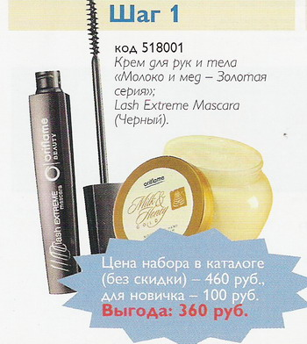 | 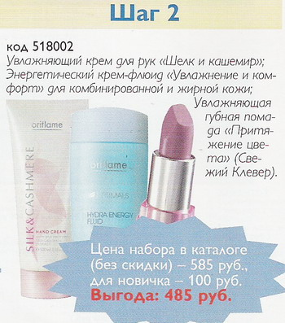
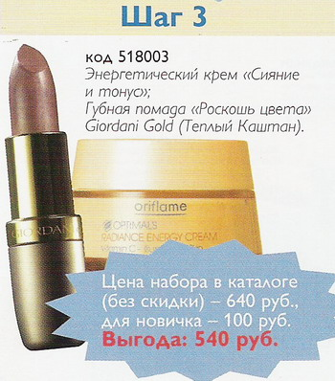 | 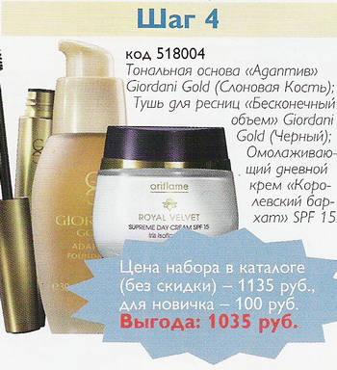
Шаг 1 необходимо пройти в течение 21 дня с момента регистрации, шаг 2 и шаг 3 – в течение последующих полных каталожных периодов. Наборы лучшей продукции Орифлэйм за 100 руб. можно приобрести в следующий каталожный период после выполнения условий соответствующего шага.

